Опытно – экспериментальная деятельность
«Выращивание зеленого лука в картонных ячейках из под яиц разными способами: с использованием земли и без использования земли».
Цель:
- Формировать практические знания о посадке лука .Сообщить, что из луковиц можно вырастить зеленый лук, очень полезный и витаминный.
Задачи:
Вызвать интерес к посадке лука, желание употреблять лук в пищу, заботиться о своем здоровье.
- Познакомить детей с разными способами посадки лука.
- Формировать основы исследовательской деятельности.
- Учить правильно ухаживать за посаженными луковицами.
- Дать понятие, что для роста лука нужна вода.
- Развивать речь детей, трудовые навыки.
- Воспитывать желание добиться результата, участвовать в общем деле.
Актуальность: Изучив разные способы посадки лука, можно выбрать тот, который позволит получить более высокий урожай и поможет обеспечить витаминном «С» большее количество людей.
Фотоотчет хода эксперимента

- 12 ноября ребята вместе с воспитателями посадили лук в картонные ячейки из под яиц 2 – мя способами: с использованием земли и без земли.

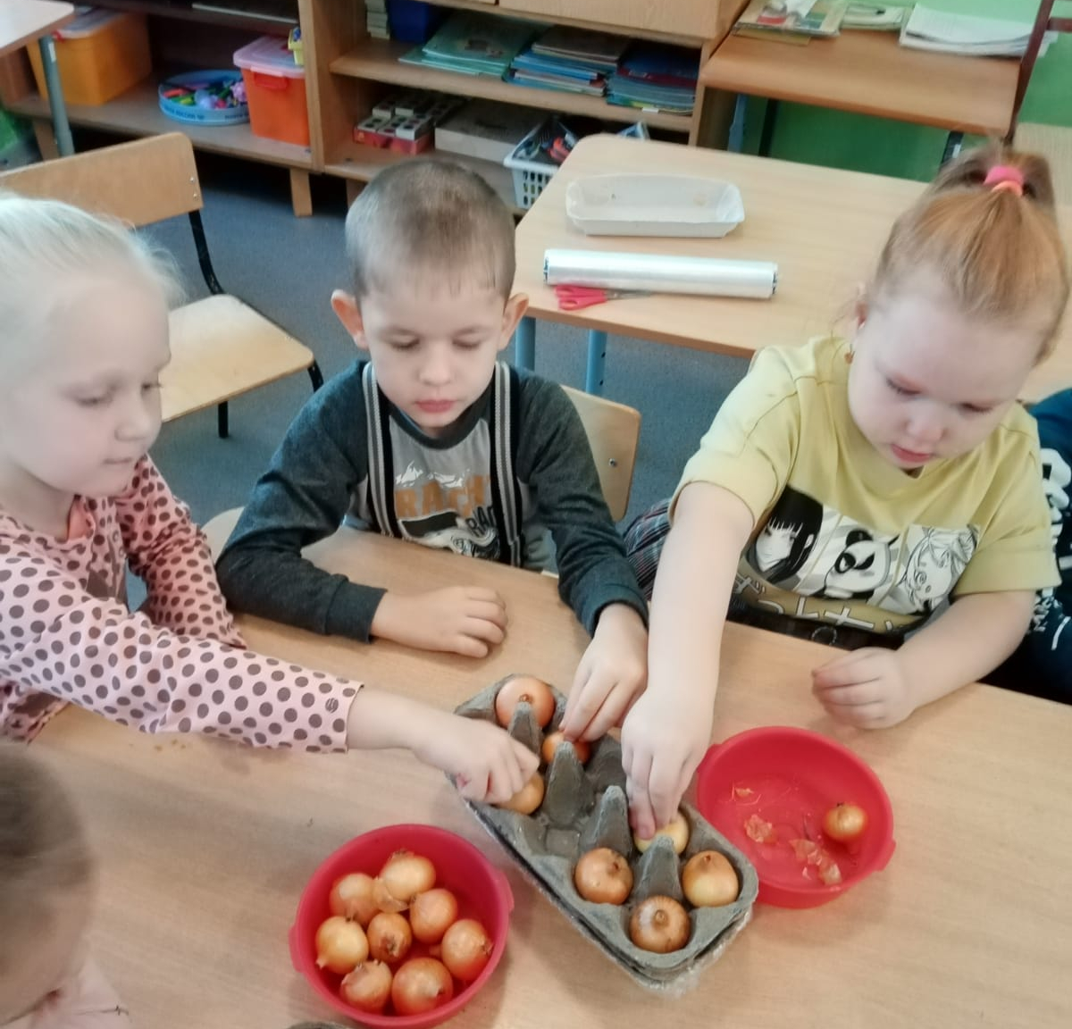
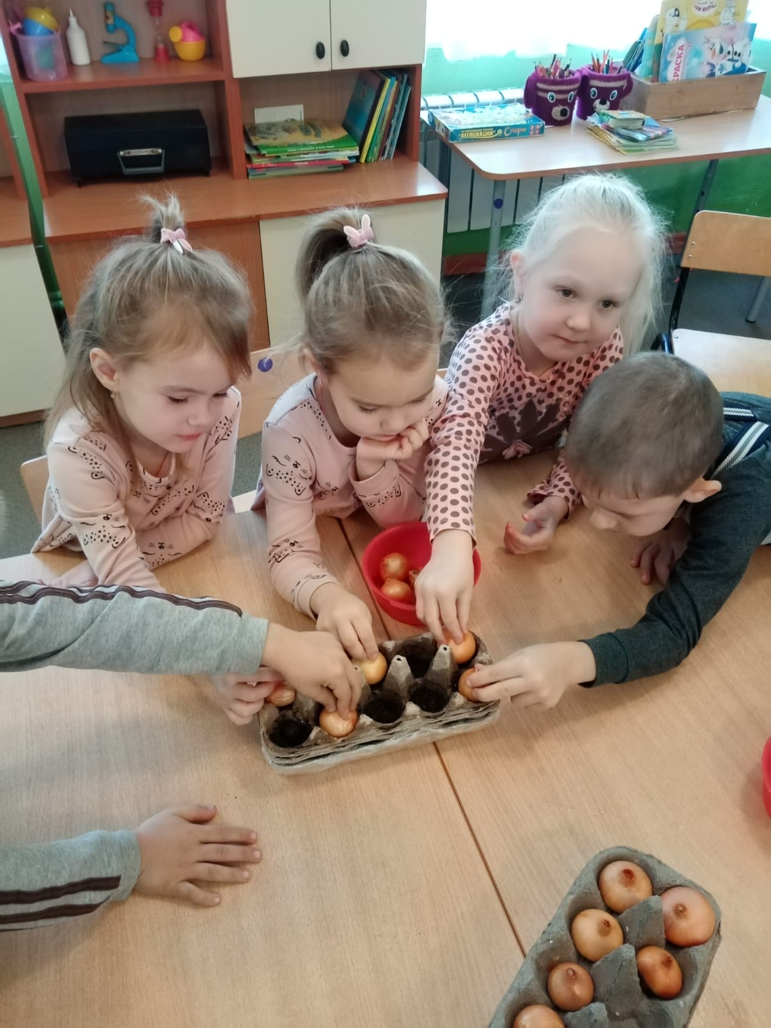
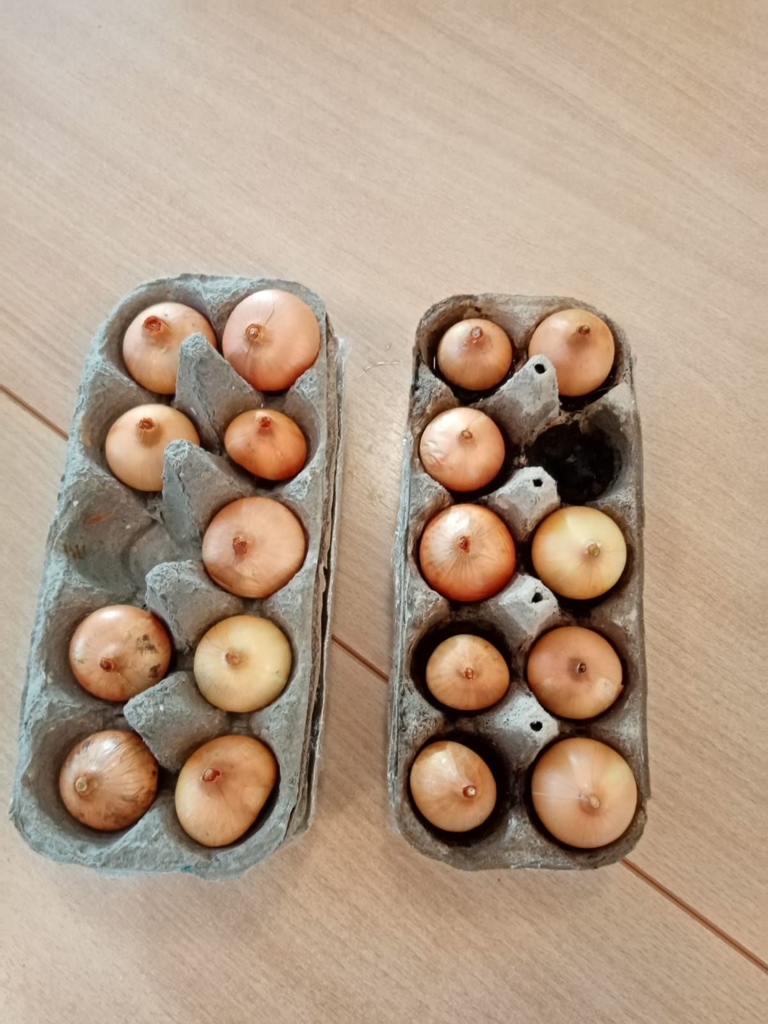
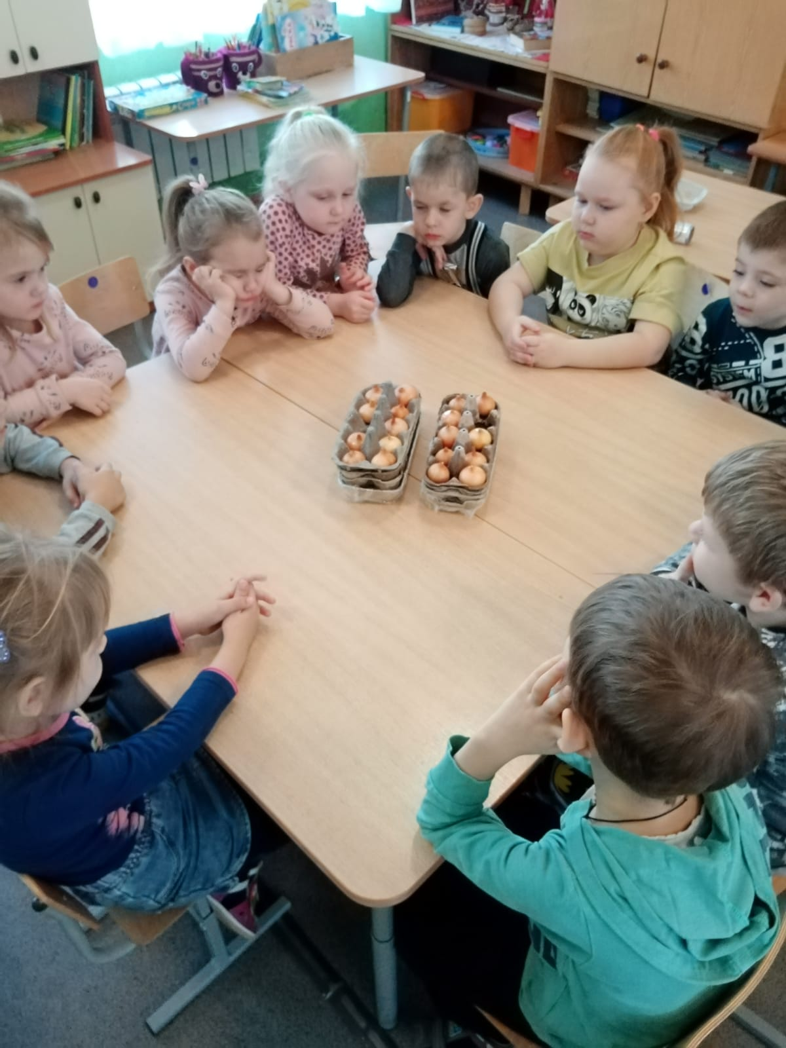
Полили лук водой.
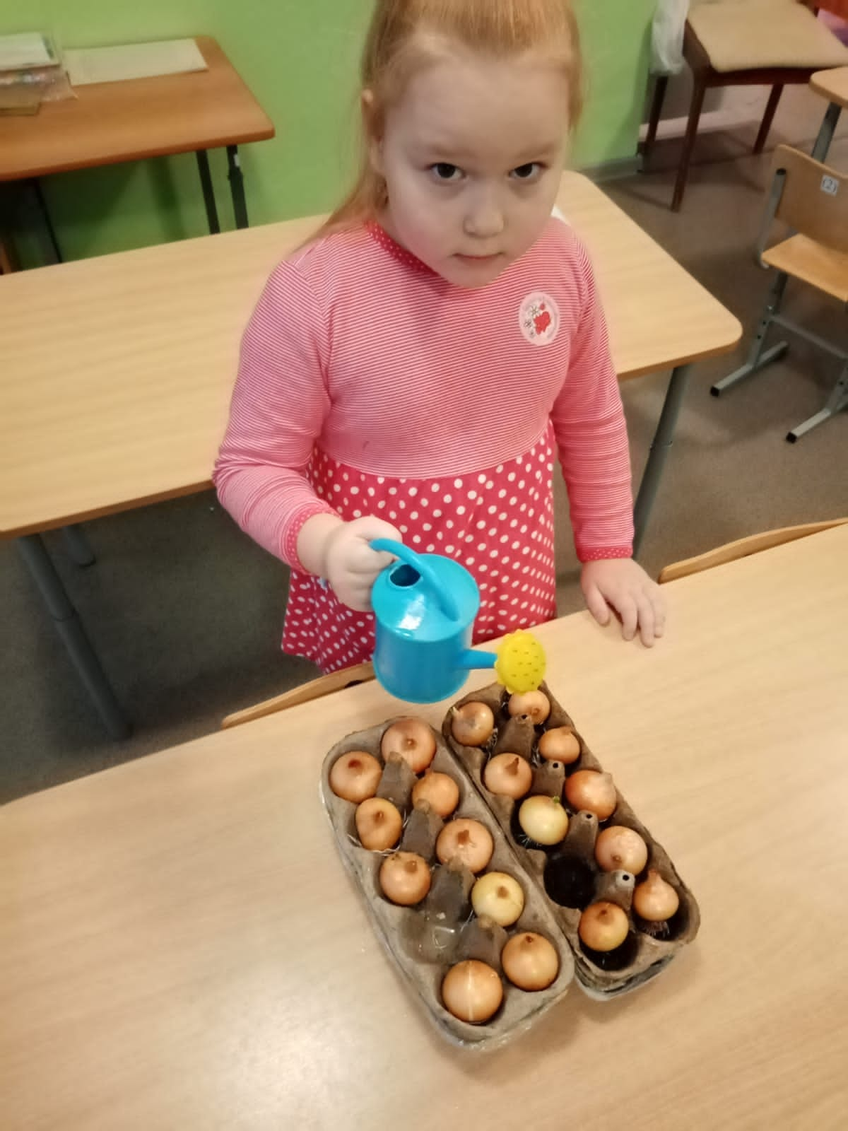
- 18 ноября в ячейках появились корни.
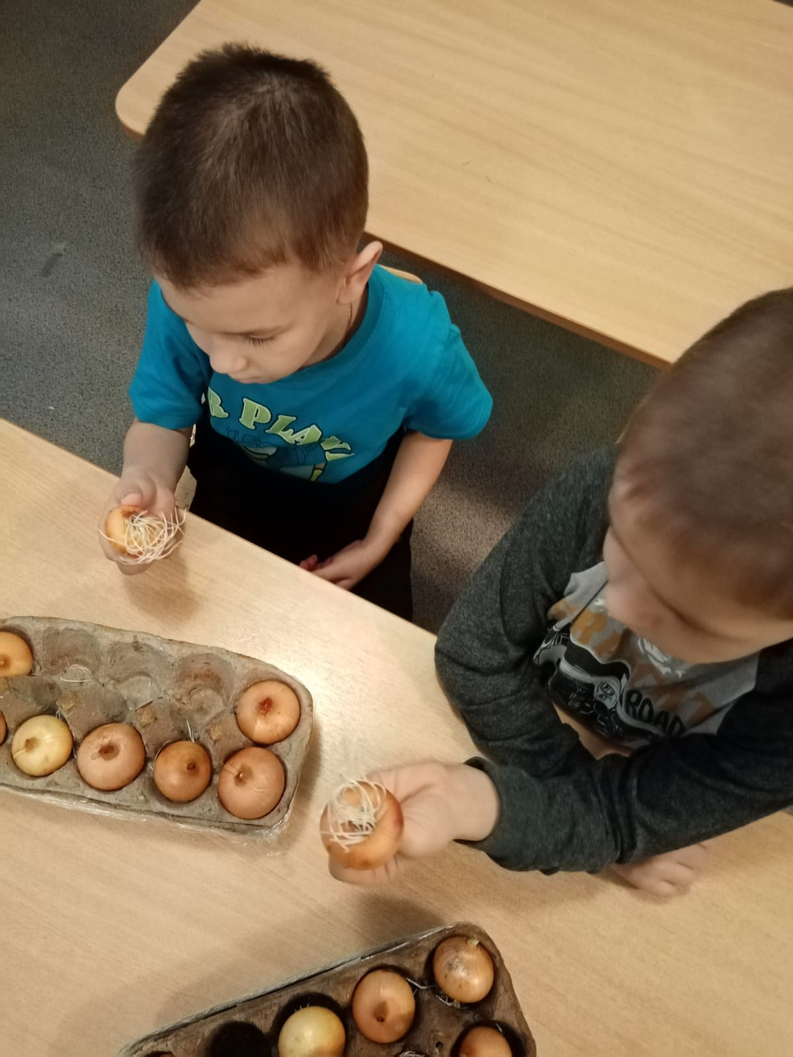
1 –ый вывод: Корневая система появилась в один срок в ячейках с использованием земли и без земли.
- 22 ноября у лука, посаженного в землю, появились первые ростки.

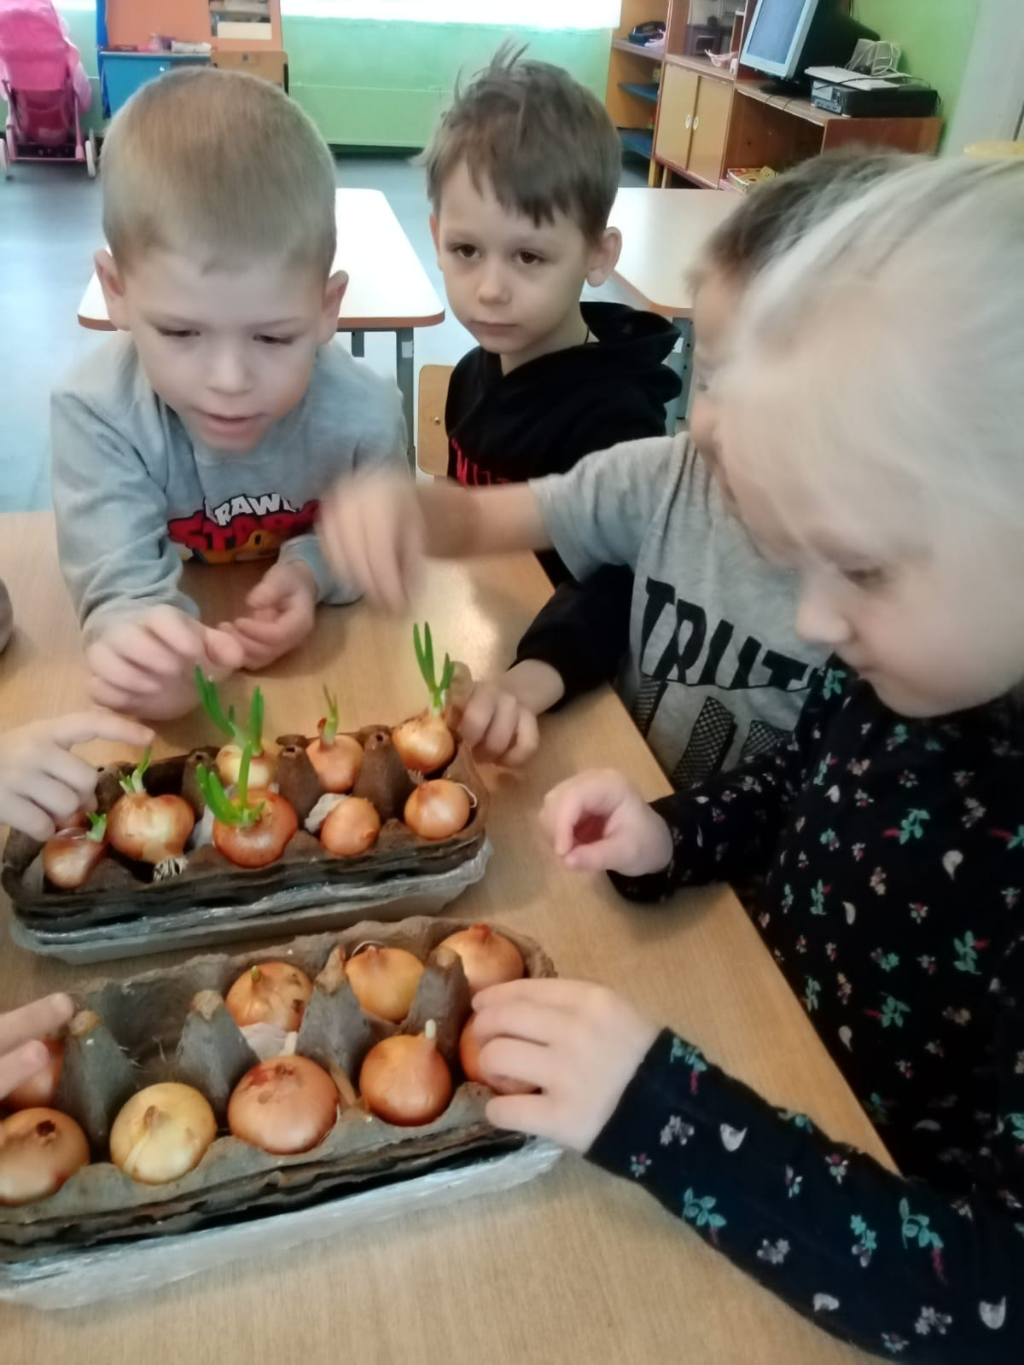
2 вывод: Лук, посаженный без земли, стал отставать в развитии.
- 24 ноября появились ростки (перья) и у лука, посаженного без земли.
- 1 декабря ростки у лука почти сравнялись по размеру (по длине перьев).
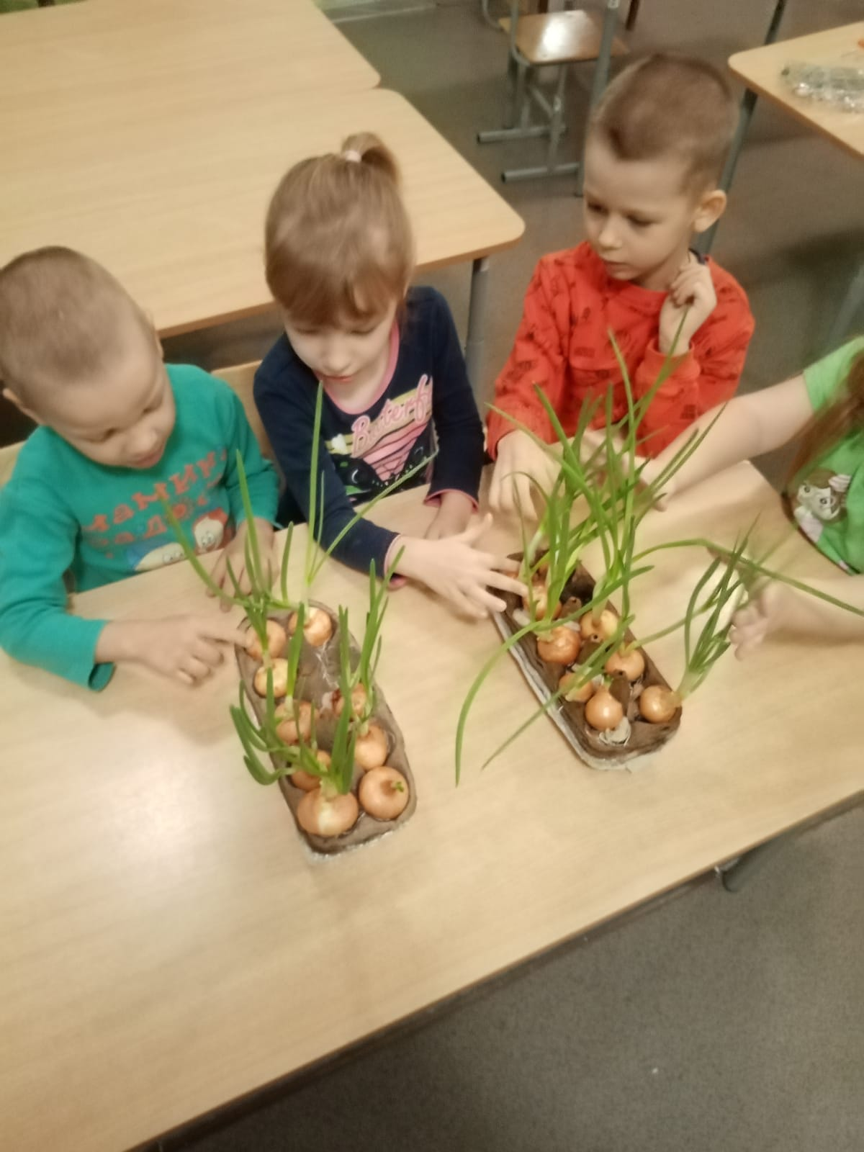
3 – ий вывод: Лук, посаженный без земли, догнал по развитию лук, посаженный в землю.
- 8 декабря перья лука сравнялись окончательно.
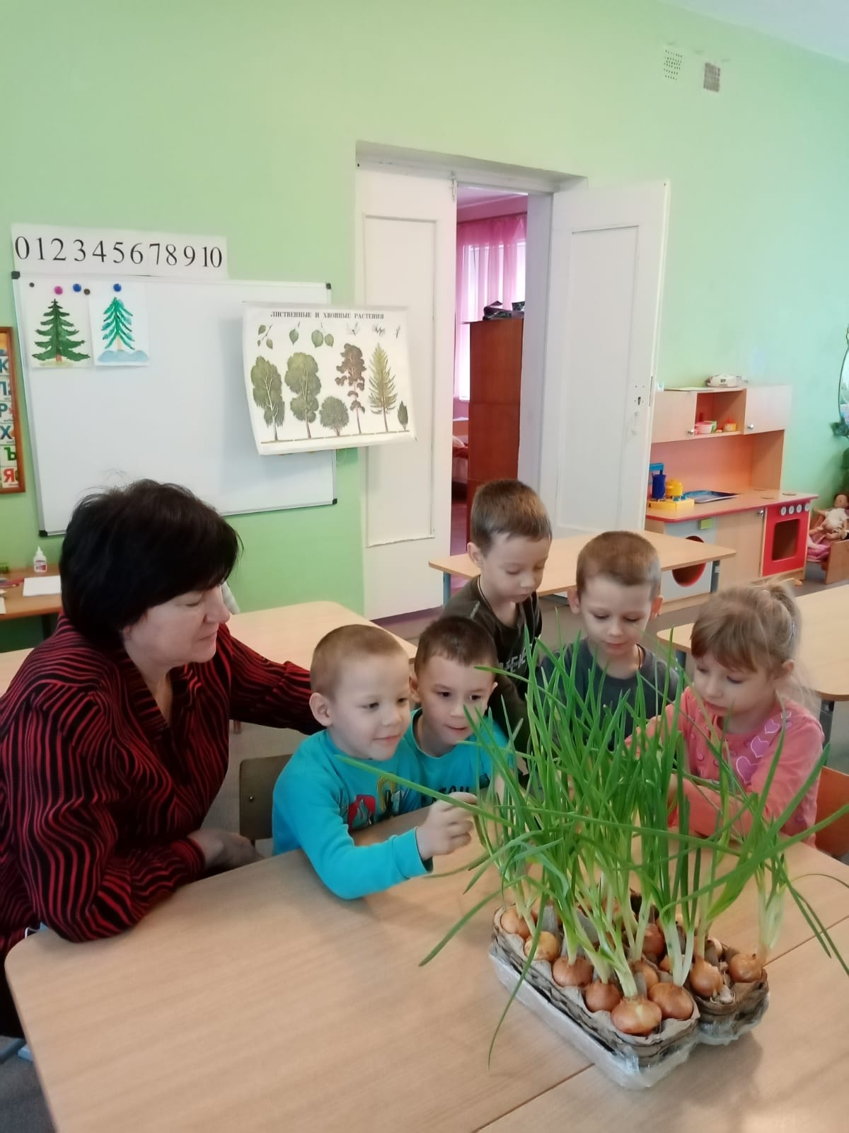
Главный вывод: Зимой, когда нет земли, можно посадить и вырастить зеленый лук и без использования земли. Главное условие – своевременный полив, наличие влаги для корневой системы растений.
Своими выводами ребята поделились с родителями и с удовольствием употребили в пищу зеленый лук, выращенный своими руками.
